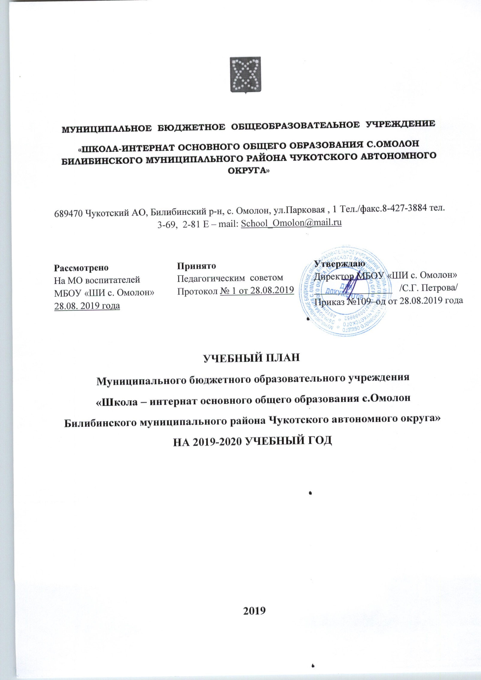
Пояснительная записка

Учебный план непосредственной образовательной деятельности для групп
общеразвивающей направленности МБОУ «Школа – интернат с.Омолон Билибинского муниципального района Чукотского автономного округа» (структурное подразделение детский сад) на 2019 – 2020 учебный год составлен в соответствии с:
- Федеральным законом от 29.12.2012г. № 273-ФЗ «Об образовании в Российской Федерации»;
- Приказом Министерства образования и науки Российской Федерации от 30.08.2013г. №1014 «Об утверждении порядка организации и осуществления образовательной деятельности по основным программам дошкольного образования»;
- примерной общеобразовательной программе дошкольного образования «От рождения до школы» под редакцией Н.Е. Вераксы, Т.С. Комаровой, М.А. Васильевой. - М.: МОЗАИКА-СИНТЕЗ, 2014;
- Санитарно-эпидемиологическими правилами и нормативами СанПиН 2.4.1.3049-13 «Санитарно-эпидемиологические требования к устройству, содержанию и организации режима работы дошкольных образовательных учреждений» от 13.05.2013г;
- Приказом Министерства образования и науки Российской Федерации от 17.10.2013г. №1155 «Об утверждении федерального государственного стандарта дошкольного образования»;
- Уставу МБОУ «Школа – интернат с.Омолон Билибинского муниципального района Чукотского автономного округа».
Учебный план МБОУ «Школа – интернат с.Омолон» (структурное подразделение детский сад) на 2019-2020 учебный год является нормативным актом, устанавливающий перечень образовательных областей и объём учебного времени, отводимого на проведение непосредственной образовательной деятельности.
Учебный год начинается с 1 сентября и заканчивается 31 мая. Детский сад работает в режиме пятидневной рабочей недели.
В 2019-2020 учебном году в МБОУ «Школа – интернат с.Омолон» (структурное подразделение детский сад) функционирует 3 общеобразовательных группы общеразвивающей направленности, укомплектованных в соответствии с возрастными нормами:
- Первая младшая группа (2-4 года)
- Вторая младшая - средняя группа (4-6 лет)
- Старшая -подготовительная группа (6-7 лет)
Коллектив дошкольного образовательного учреждения работает по Основной общеобразовательной программе дошкольного образования, разработанной с учётом Примерной Основной общеобразовательной программы дошкольного образования «От рождения до школы» под редакцией Н.Е. Вераксы, Т.С. Комаровой, М.А. Васильевой.
В структуре учебного плана выделяются инвариативная и вариативная часть.
Инвариативная часть обеспечивает выполнение обязательной части основной
общеобразовательной программы дошкольного образования (составляет не менее 60% общего норматива времени, отводимого на освоение основной общеобразовательной программы дошкольного образования).
В соответствии с требованиями основной общеобразовательной программы
дошкольного образования в инвариативной части учебного плана определено время на образовательную деятельность, отведённое на реализацию образовательных областей.
Содержание педагогической работы по освоению детьми образовательных областей «Физическое развитие», «Познавательное развитие», «Социально-коммуникативное развитие», «Художественно-эстетическое развитие», «Развитие речи» входят в расписание непрерывной образовательной деятельности. Они реализуются как в обязательной части, так и во всех видах деятельности и отражены в календарном планировании.
При составлении учебного плана учитывались следующие принципы:
- принцип развивающего образования, целью которого является развитие
ребёнка;
- принцип научной обоснованности и практической применимости;
- принцип соответствия критериям полноты, необходимости и достаточности;
- принцип обеспечения единства воспитательных, развивающих и обучающих целей и задач образования дошкольников, в процессе реализации которых формируются знания, умения, навыки, которые имеют непосредственное отношение к развитию дошкольников;
- принцип интеграции непосредственно образовательных областей в соответствии с возрастными возможностями и особенностями
воспитанников, спецификой и возможностями образовательных областей;
- комплексно-тематический принцип построения образовательного процесса;
- решение программных образовательных задач в совместной деятельности взрослого и детей и самостоятельной деятельности детей не только в рамках непосредственной образовательной деятельности, но и при проведении режимных моментов в соответствии со спецификой дошкольного образования;
- построение непосредственно образовательного процесса с учётом возрастных особенностей дошкольников, используя разные формы работы.
Количество и продолжительность непрерывной непосредственно образовательной деятельности устанавливается в соответствии с санитарно-гигиеническими нормами и требованиями СанПиН 2.4.1.3049-13.
Продолжительность непрерывной непосредственно образовательной деятельности:
- для детей от 2 до 3 лет – не более 10 минут;
- для детей от 3 до 4 лет – не более 15 минут;
- для детей от 4 до 5 лет – не более 20 минут;
- для детей от 5 до 6 лет – не более 25 минут;
- для детей от 6 до 7 лет – не более 30 минут;
Максимально допустимый объём образовательной нагрузки в первой половине дня:
- в младшей и средней группах не превышает 30 и 40 минут соответственно;
- в старшей и подготовительной группах – 45 минут и 1,5 часа соответственно.
Перерывы между периодами непрерывной образовательной деятельности – не менее 10 минут.
Образовательная деятельность с детьми старшего дошкольного возраста может осуществляться во второй половине дня после дневного сна. Её продолжительность составляет не более 25-30 минут в день. В середине времени, отведённого на непрерывную образовательную деятельность, проводятся физкультурные минутки.
Образовательная деятельность, требующую повышенной познавательной активности и умственного напряжения детей, организуют в первую половину дня.
Вариативная часть сформирована участниками воспитательно-образовательного процесса – педагогическим коллективом, администрацией МБОУ «ШИ с.Омолон» совместно с родителями (законным представителями) и с учетом интересов и потребностей воспитанников, обеспечивает вариативность образования, отражает приоритетное направление деятельности по реализации регионального компонента, способствует изучению родного (эвенского) языка, расширяет область образовательных услуг для воспитанников.
Вариативная часть программы также включает совместную кружковую деятельность воспитателя и детей. Содержание вариативной части учебного плана не превышает допустимой нагрузки по всем возрастным группам. Один условный час отводится для дополнительных занятий в кружках, студиях, секциях по выбору родителей законных представителей детей младшего и среднего дошкольного возраста, в старшей группе и в подготовительной к школе группе – 3 условных часа.
Учебный день делится на 3 блока:
1) образовательный блок 1 половины дня включает в себя:
- совместную деятельность воспитателя и детей;
- свободную самостоятельную деятельность детей.
2) непосредственно образовательная деятельность – организованное обучение (в соответствии с сеткой занятий)
3) образовательный блок 2 половины дня включает в себя:
- индивидуальную коррекционную работу;
- совместную деятельность воспитателя и детей по различным направлениям (в соответствии с расписанием занятий совместной деятельности воспитателя и детей вне занятий)
- самостоятельную деятельность ребенка.
Организация деятельности взрослых и детей по реализации и освоению Программы осуществляется в двух основных моделях организации образовательного процесса – совместной деятельности взрослого и детей и самостоятельной деятельности детей.
Решение образовательных задач в рамках первой модели – совместной деятельности взрослого и детей - осуществляется как в виде организованной образовательной деятельности (не сопряженной с одновременным выполнением педагогами функций по присмотру и уходу за детьми), так и в виде образовательной деятельности, осуществляемой в ходе режимных моментов (решение образовательных задач сопряжено с одновременным выполнением функций по присмотру и уходу за детьми – утренним приемом детей, прогулкой, подготовкой ко сну, организацией питания и др.).
Непосредственно образовательная деятельность реализуется через организацию различных видов детской деятельности (игровой, двигательной, познавательно-исследовательской, коммуникативной, продуктивной, музыкально-художественной, трудовой, а также чтения художественной литературы) или их интеграцию с использованием разнообразных форм и методов работы, выбор которых осуществляется педагогами самостоятельно в зависимости от контингента детей, уровня освоения Программы и решения конкретных образовательных задач.
Объем самостоятельной деятельности как свободной деятельности воспитанников, в условиях созданной педагогами предметно-развивающей образовательной среды по каждой образовательной области не определяется. Общий объем самостоятельной деятельности детей - 3-4 часа в день для всех возрастных групп.
В течение двух недель в сентябре (до образовательной работы) и мае (после образовательной работы) проводится комплексная психолого-педагогическая и логопедическая диагностика как адекватная форма оценивания результатов освоения Программы детьми дошкольного возраста.
Летняя оздоровительная компания проводится с 1 июня по 31 августа 2020 года. В это время учебные занятия не проводятся, воспитательно-образовательная работа планируется в соответствии с планом работы на летний период, режимом ДОУ в тёплый период года, с перспективно-тематическим планированием, а так же с учётом климатических условий районов Крайнего Севера.

Образовательные области  (в соответствии с ФГОС) | Непосредственно образовательная  деятельность  (НОД) | Количество НОД в неделю
 |  | Первая  младшая  группа  (2-3 года) | Вторая  младшая  группа  (3-4 года) | Средняя  группа  (4-5 лет) | Старшая  группа  (5-6 лет) | Подготовительная  группа  (6-7 лет)
Инвариативная (обязательная часть)
Инвариативная (обязательная часть) | Формирование  элементарных  математических  представлений |  | 1 | 1 | 2 | 2
 | Ознакомление с  окружающим | 1 | 1 | 1 | 1 | 2
Речевое развитие | Развитие речи | 2 | 1 | 1 | 2 | Развитие речи – 1;  подготовка к  обучению грамоте -  1
Художествено -  эстетическое  развитие | Аппликация | - | 1 раз в две  недели | 1 раз в две  недели | 1 раз в две  недели | 1 раз в две недели
 | Лепка | 1 | 1 раз в две  недели | 1 раз в две  недели | 1 раз в две  недели | 1 раз в две  недели
 | Рисование | 1 | 1 | 1 | 2 | 2
 | Музыка | 2 | 2 | 2 | 2 | 2
Физическое  развитие | Физическое  развитие | 3 | 3 | 3 | 3 | 3
Итого: |  | 10 | 10 | 10 | 13 | 15
Вариативная часть (компонент ДОО)
Часть, формируемая участниками образовательных отношений |  | 1 | 1 | 1 | 3 | 3
Спортивно - оздоровительное | «Маленький охотник» | - | 1 | - | 1 | -
Художественно-эстетическое | «Задоринки» | - | - | - | 1 | 1
Интеллектуальное | «Волшебное мир оригами» |  |  | 1
Духовно - нравственное | «Сказки Севера» |  |  |  |  | 1
 |  | 1
Региональный  компонент | Эвенский язык | - | - | - | 1 | 1
Итого: |  | 11 | 11 | 11 | 16 | 18

